Строительство многофункционального бизнес-центра по пр. Ленина в г. Волгограде
Описание проекта
Проект предусматривает строительство на единой площадке многофункционального комплекса (класса В++), включающего в себя офисные помещения, апартаменты, фитнес-центр, предприятия общественного питания и обслуживания (включая автопаркинг), торговые помещения.
Место строительства – центральный район г. Волгограда вблизи строящегося моста через р. Волга. Площадка строительства, расположенная на территории реконструируемого административного здания одного из неработающих предприятий (являющееся архитектурным памятником), обладает всей необходимой инфраструктурой.
Основное здание комплекса решается как компактный объём, состоящий из двух разновысоких корпусов в 18 и 12 этажей, объединённых сильно западающим центральным лестнично-лифтовым блоком, имеющим повышенную, относительно офисных флигелей, этажность, для создания более выразительного силуэта.
Общая площадь нового строительства без учета площади ниже отметки 0.000 составляет 30 563 м²., из них арендопригодных площадей - 22 836 м, гараж - 6 748 м. Вместимость офисов - 1500-1700 чел. Количество машиномест на стоянке – 304. Общая высота 18-этажного корпуса составляет около 70 метров.

Анализ рынка показывает, что Волгоград испытывает дефицит современных офисных помещений. К тому же по мере насыщения рынка (офисы класса С и ниже) изменились и предпочтения волгоградских предпринимателей в сторону помещений класса А и В.

 |  | 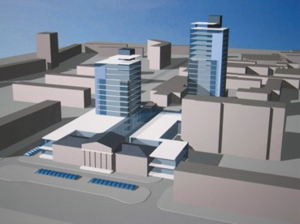
 |  | 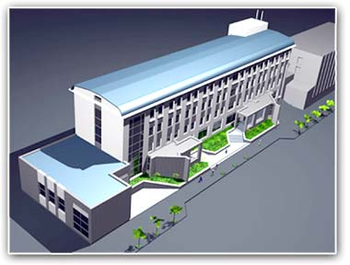
Общая сумма инвестиций  Стоимость проекта составляет $ 25 млн. | Формы вхождения в проект:  - долговое финансирование,  - участие в качестве финансового инвестора.
Срок окупаемости проекта
Срок окупаемости проекта составляет 5 лет
Инициатор проекта
Инициатором проекта является собственник инвестиционной площадки предполагаемого строительства, имеющий опыт реализации подобных проектов
Статус проекта и сроки
Подготовлено предварительное обоснование проекта, включая текущее исследование рынка офисной недвижимости г. Волгограда и перспективу его развития. В настоящее время готовится документация для получения разрешения на смену функционального назначения объекта и заключения инвестиционного контракта с Администрацией г. Волгограда.

Контактная информация

Кузьминский А.Н. тел.: +7 (8442) 308756 e-mail: Invest2005@mail.ru
+7 902 381 67 77
Семикин Е.А. тел.: +7 (8442) 308756 e-mail: Semikin@rol.ru
+7 902 381 60 16

